[国外打假人意欲何为？中国疾病预防控制中心论文图片重复被其发现！国家重大科技项目和国自然基金资助](https://mp.weixin.qq.com/s?__biz=MzkxMDYyNzI5NQ==&mid=2247499636&idx=4&sn=c2143ef64bd9356d8d54030d6109c82e&chksm=c046ab37907397ef5c517a48ed6f6e457d6f39b8d71ef4605fbb044a41d699afb9a6d86816fb&scene=126&sessionid=1742403927)

五棵松[学者探讨](javascript:void(0);)2025-03-19 10:18:45北京

2021年，来自中国疾病预防控制中心病毒病预防控制所的 Jing Tang , Rongbao Gao , Liqi Liu , Shuxia Zhang , Jia Liu , Xiyan Li , Qiongqiong Fang , Zhaomin Feng , Cuiling Xu , Weijuan Huang , Dayan Wang （通讯作者，音译王大燕） 在 Scientific Reports 期刊发表了一篇论文，题目为：Substitution of I222L-E119V in neuraminidase from highly pathogenic avian influenza H7N9 virus exhibited synergistic resistance effect to oseltamivir in mice。

这项工作得到了国家重大科技项目（2020ZX10001-016）和中国国家重点研发计划（2016YFD0500208）的支持。

**2025年3月，来自英国的国际著名职业学术打假人Sholto David 博士在 Pubpeer 论坛发表评论：**

图 4 和图 7：意外的图像重复。作者们能否请检查并作出评论？

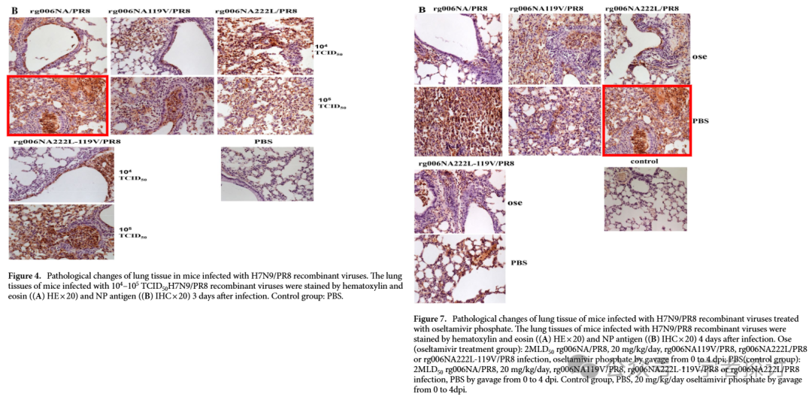

**消息来源：**

https://pubpeer.org/publications/59253A9F1B9E4F2639F1E06ED0EDB1#1

**郑重声明：**

我们的全网查重系统收录了 Pubmed 和 Pubpeer 中的 7000 万 +已发表图库，让您的待查图片可以和已发表论文的图片进行对比，防止图片误用，为您的论文发表保驾护航！基于AI人工智能大数据算法，提供论文图片的核查服务，方便学术期刊、高校、研院所等科研管理部门及时发现并纠正结果图片不当使用。

**如果您有任何建议或需要图片查重帮助，请随时通过客服QQ号3639926437与我们联系。**

[#中国疾病预防控制中心](https://mp.weixin.qq.com/mp/appmsgalbum?__biz=MzkxMDYyNzI5NQ==&action=getalbum&album_id=3904970427977613322#wechat_redirect)